МИНИСТЕРСТВО НАУКИ И ВЫСШЕГО ОБРАЗОВАНИЯ  
РОССИЙСКОЙ ФЕДЕРАЦИИ

**ФГАОУ ВО  
«СЕВАСТОПОЛЬСКИЙ ГОСУДАРСТВЕННЫЙ УНИВЕРСИТЕТ»**

Институт радиоэлектроники и информационной безопасности

Кафедра «Радиоэлектроника и телекоммуникации»

**ОТЧЁТ**

по лабораторной работе №2

«ИСПОЛЬЗОВАНИЕ CSS ПРИ РАЗРАБОТКЕ WEB -САЙТА»

по дисциплине

«Коммуникации в сети Интернет и принципы построения сайтов»

Выполнил:

студент гр. ИВТ/б-19-2-о

Ивасенко А.Ю.

Защитил с оценкой: ______

Принял: ассистент Табакаев Д.И.

Севастополь

2020

**СОДЕРЖАНИЕ**

Оглавление

1. Описание лабораторной работы 4

1.1. Цель работы 4

1.2. Индивидуальное задание 4

2. Выполнение лабораторной работы 5

2.1. Текст программы 5

2.2. Таблица имя и назначение тегов 8

2.3. Результат выполнения работы 9

3Выводы 11

# 1. Описание лабораторной работы

Цель работы

Научиться работать с каскадными таблицами стилей, а также изучить основные методы работы с селекторами и построения сайта блочной верстки.

Индивидуальное задание

Создать сайт, состоящий и нескольких веб - страниц согласно варианту, который выдается преподавателем. Вариант 13 - малое производственное предприятие;

Теоретические сведенья

Собственные средства HTML (теги и их атрибуты) выполняют две основные роли: поддержку структуры документа (состав и взаимосвязи элементов) и определение внешнего вида визуальных элементов. Идея разделения описания внешнего вида документа от элементов, определяющих его структуру, воплотилась в технологии, называемой каскадными таблицами стилей (Cascading Style Sheets, CSS). Таблица стилей, действует подобно шаблону форматирования,может быть разработана отдельно от HTML-документа, а затем применена к нему. Изменяя содержимое таблицы стилей, можно изменять внешний вид HTML-документов, не затрагивая их структуры информационного содержания. Одна и та же таблица стилей может применяться к нескольким документам, и, наоборот, к одному и тому же документу может быть применено несколько таблиц стилей. В последнем случае браузер учитывает приоритеты таблиц и по определенным правилам разрешает возникающие конфликты, в результате чего таблицы выстраиваются неким каскадом.

Кроме технологичности стилизации HTML-документов, CSS обеспечивают еще две важные вещи: произвольное позиционирование элементов и создание визуальных эффектов, таких как полупрозрачность и трансформации графических изображений и текстов.

Выполнение лабораторной работы

Структура сайта

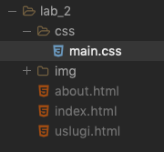

Текст программы

<!DOCTYPE html>

<html lang="ru">

<head>

<meta charset="UTF-8">

<title>Система - производство пластиковых изделий</title>

<link rel="stylesheet" href="css/main.css">

</head>

<body>

<header>

<h1>ИЗДЕЛИЯ ИЗ ПЛАСТИКА</h1>

</header>

<nav>

<ul>

<li><a href="index.html">Гланая</a></li>

<li><a href="uslugi.html">Услуги</a></li>

<li><a href="about.html">О компании</a></li>

</ul>

</nav>

<div class="content">

<p>Наша компания изготавливает изделия из пластика по требованиям клиентов. Производимая нами продукция из пластмассы отличается комфортными ценами и высоким качеством исполнения. Мы создаем изделия с нуля по запросам клиентов, можем воссоздать любую деталь. Доставляем во все города России. </p>

<h2>ПРИМЕРЫ РЕАЛИЗОВАННЫХ ПРОЕКТОВ</h2>

<div class="w33">

<img src="img/img_1.jpg">

</div>

<div class="w33">

<img src="img/img_2.jpg">

</div>

<div class="w33">

<img src="img/img_3.jpg">

</div>

</div>

<footer>

<div class="adress">Наш адрес: Москва, ул. Тверская, дом 54.</div>

<div class="phone">+7(999) 888-77-66</div>

</footer>

</body>

</html>

<!DOCTYPE html>

<html lang="ru">

<head>

<meta charset="UTF-8">

<title>Система - производство пластиковых изделий</title>

<link rel="stylesheet" href="css/main.css">

</head>

<body>

<header>

<h1>Наши услуги</h1>

</header>

<nav>

<ul>

<li><a href="index.html">Гланая</a></li>

<li><a href="uslugi.html">Услуги</a></li>

<li><a href="about.html">О компании</a></li>

</ul>

</nav>

<div class="content">

<h2>Свойства пластмассовых изделий</h2>

<p>Небольшой вес. Большинство пластиков имеют небольшой вес, благодаря чему облегчают общий вес конструкций, и используются как материал для создания корпусов для различных технических приборов.</p>

<p>Возможность эксплуатации при экстремально низких и высоких температурах. Стеклотекстолитовые детали функционируют при температуре до +400ºС. Фторопластовые подшипники используют, если механизм должен работать при условиях крайне низких температур до -269°С.</p>

<p>Износостойкость. Пластмассовая продукция имеет высокую механическую прочность, низкий коэффициент трения, выдерживает большие нагрузки, и при должной эксплуатации может прослужить намного дольше, чем аналоги из металлов. Они также в несколько раз продлевают срок службы механизма.</p>

<p>Защита от химических веществ и факторов окружающей среды. Многие пластики создаются с применением добавок, которые придают им необходимые защитные свойства в зависимости от той среды, в которой полимер должен эксплуатироваться.</p>

<p>Безопасность. Современного человека окружают самые различные предметы из пластмасс, как в повседневной жизни, так и на рабочем месте. Поэтому безопасность это одно из самых важных качеств пластиков.</p>

<h2>Методы изготовления пластмассовых изделий</h2>

<p>Вид обработки пластика подбирается нашими специалистами в зависимости от назначения, параметров и дизайна изделия. Это может быть литье под давлением, для которого создается пресс-форма, если необходимо изготовить детали, например, из полиуретана.</p>

<p>Методом вакуумной формовки создаются корпусы для технических приборов и многое другое из термопластичных материалов. Производственный процесс включает в себя изготовление матрицы, благодаря которой изделие принимает нужную форму под воздействием высоких температур и низкого давления воздуха.</p>

<p>Изготовление деталей или создание отверстий в корпусах, а также многие другие работы выполняются на фрезерном аппарате с ЧПУ. Наша компания также осуществляет производство деталей из пластмассы на заказ методом лазерной резки, а также токарной обработки пластмасс.</p>

</div>

<footer>

<div class="adress">Наш адрес: Москва, ул. Тверская, дом 54.</div>

<div class="phone">+7(999) 888-77-66</div>

</footer>

</body>

</html>

<!DOCTYPE html>

<html lang="ru">

<head>

<meta charset="UTF-8">

<title>Система - производство пластиковых изделий</title>

<link rel="stylesheet" href="css/main.css">

</head>

<body>

<header>

<h1>О компании</h1>

</header>

<nav>

<ul>

<li><a href="index.html">Гланая</a></li>

<li><a href="uslugi.html">Услуги</a></li>

<li><a href="about.html">О компании</a></li>

</ul>

</nav>

<div class="content">

<h2>Компания "Система"</h2>

<p>Наша компания изготавливает изделия из пластика по требованиям клиентов. Производимая нами продукция из пластмассы отличается комфортными ценами и высоким качеством исполнения. Мы создаем изделия с нуля по запросам клиентов, можем воссоздать любую деталь. Доставляем во все города России. </p>

<p>Пластиковые изделия производятся на нашем предприятии, поэтому мы контролируем весь процесс изготовления продукции. Помогаем клиентам выбрать подходящий материал, будь-то определенный вид пластмассы, который обладает нужными им качествами или же специальный пищевой или медицинский пластик.</p>

<p>На данный момент существует множество видов пластика, и разновидности одного и того же вида. Они имеют различные качества, однако этот вид материалов отличают некоторые общие свойства.</p>

<p>Узнать цены и заказать изготовление продукции из полимеров и пластмасс можно через менеджеров нашей компании. Оставить заявку можно по телефону, указанному в шапке сайта. Наше производство находится в Санкт-Петербурге, однако доставку мы осуществляем в любой город России.</p>

<img src="img/img_3.jpg" style="width: 60%;">

</div>

<footer>

<div class="adress">Наш адрес: Москва, ул. Тверская, дом 54.</div>

<div class="phone">+7(999) 888-77-66</div>

</footer>

</body>

</html>

* {

padding: 0;

margin: 0;

font-family: Arial;

}

header {

background: #800040;

text-align: center;

color: #fff;

padding: 40px 0;

}

nav {

text-align: center;

background: #55052c;

padding: 20px 0;

}

nav ul li{

display: inline;

}

nav ul li a {

text-decoration: none;

font-weight: 600;

color: #fff;

padding: 0 10px;

}

.content {

max-width: 960px;

margin: 0 auto;

padding-top: 60px;

overflow: hidden;

}

.content p {

line-height: 1.3em;

padding-bottom: 10px;

}

.content h2 {

margin-top: 50px;

margin-bottom: 30px;

text-align: center;

}

.w33 {

width: 33.33333%;

float: left;

}

.w33 img {

width: 100%;

}

footer {

margin-top: 60px;

width: 100%;

background: #800040;

text-align: center;

color: #fff;

padding: 40px 0;

}

footer div {

padding: 5px 0;

}

**Таблица имя и назначение тегов**

Таблица 1 — Используемые стили

|  |  |
| --- | --- |
| **Имя свойства** | **Назначение свойства** |
| padding | Устанавливает значение полей вокруг содержимого элемента. Полем называется расстояние от внутреннего края рамки элемента до воображаемого прямоугольника, ограничивающего его содержимое |
| margin | Свойство **margin** позволяет задать величину отступа сразу для всех сторон элемента или определить ее только для указанных сторон |
| width | Устанавливает **ширину** области содержимого элемента. |
| color | Определяет цвет текста элемента. |
| Background | Устанаваливает сразу все свойства стиля **фона**, такие как цвет, изображение, источник и размер, или метод повтора. |
| Font-family | Устанавливает семейство шрифта, которое будет использоваться для оформления текста содержимого. |

Результат выполнения работы

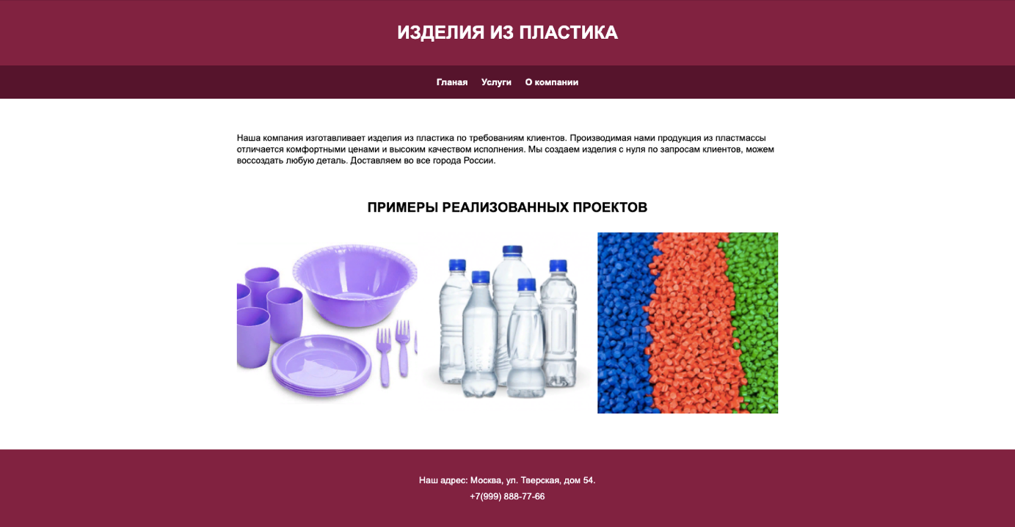

Рис. 1.1. — Результат выполнения работы. Вторая страница сайта.

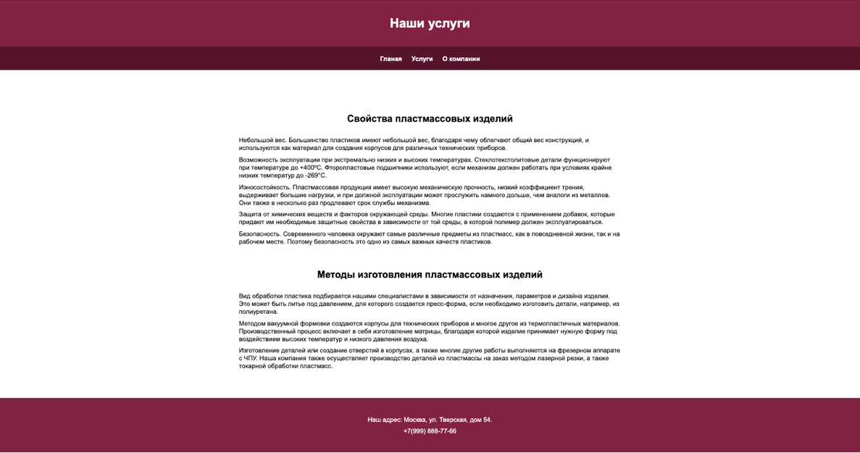

Рис. 1.2. — Результат выполнения работы. Вторая страница сайта.

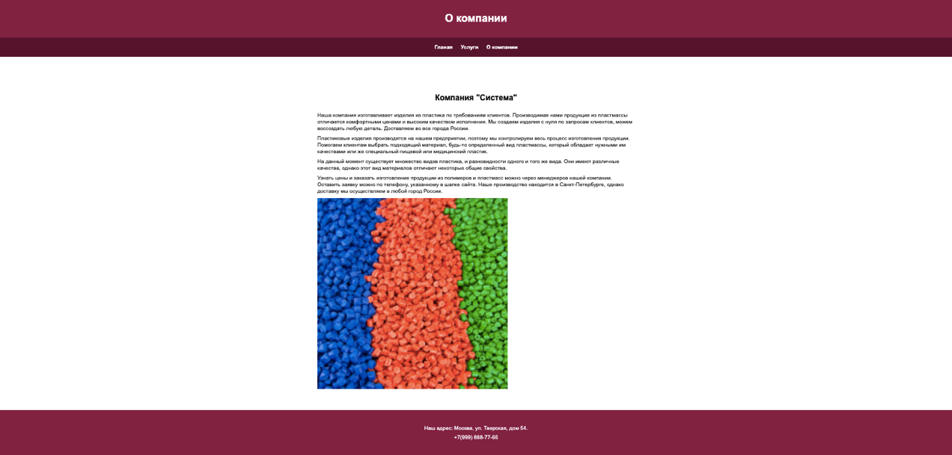

Рис. 1.3. — Результат выполнения работы. Вторая страница сайта.

# Выводы

В ходе выполнения данной лабораторной работы, я научился работать с каскадными таблицами стилей, а также изучил основные методы работы с селекторами и построения сайта блочной верстки.